Ny løsning til tilslutning af flervejsventilblokke

GEMÜ, ventilspecialisten fra Ingelfingen, lancerer to nye løsninger til tilslutning af Single-Use-flervejsventilblokke.

På den ene side er det nu muligt at styre låsningen af ventilblokken pneumatisk via låsecylindre takket være en ventilblok, der er forsænket i systemets overflade. På den anden side er det muligt at bruge en ventilblok, der er monteret på systemets overflade, hvor ventilhuset er forbundet med drivenheden manuelt via et aftageligt håndtag. Den sidstnævnte version giver større fleksibilitet i placeringen af studserne. Koblingen mellem aktuatorerne og membranerne, der er svejset fast på ventilblokken, sker sikkert på få sekunder ved hjælp af det fastspændingsprincip, der kendes fra GEMÜ SU40 SUMONDO. Selve blokkene fremstilles ved maskinbearbejdning og kan derfor skræddersys.
Anvendelsen af Single-Use-teknologierne giver flere fordele: Man sparer konventionelle rengøringscyklusser og de dermed forbundne udgifter til el, rengøringsmidler, bortskaffelse af affald og perifert udstyr, samtidig med at man øger beskyttelsen mod krydskontaminering mellem forskellige produktionsserier. Desuden minimeres nedetiderne på fabrikkerne, hvilket forbedrer fleksibiliteten og giver en øget effektivitet af Single-Use-løsninger inden for medicinsk og farmaceutisk teknologi i forhold til konventionelle løsninger. Derudover reducerer brugen af Single-Use-teknologi den negative miljøpåvirkning, da energikrævende rengøringscyklusser undgå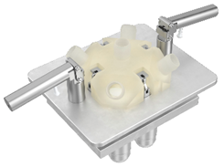
Single-Use-flervejsventilblok med manuel låsning

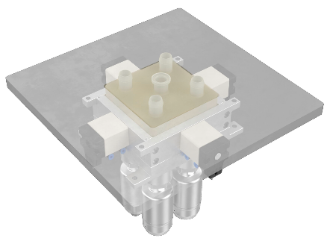

Single-Use-flervejsventilblok med pneumatisk låsning

Om os
GEMÜ-gruppen udvikler og producerer ventil-, måle- og reguleringssystemer til væsker, dampe og gasser. Når det gælder løsninger til sterile processer, er virksomheden førende på markedet. Den globalt orienterede, uafhængige familievirksomhed blev grundlagt i 1964 og har siden 2011 været ledet i anden generation af administrerede direktør Gert Müller og hans fætter Stephan Müller. Virksomhedsgruppen opnåede en omsætning på mere end 530 millioner euro i 2022 og beskæftiger i dag mere end 2 400 medarbejdere på verdensplan, heraf ca. 1 300 i Tyskland. Produktionen sker på seks lokaliteter: Tyskland, Schweiz og Frankrig samt Kina, Brasilien og USA. Salget på verdensplan sker via 27 datterselskaber og koordineres fra Tyskland. GEMÜ er aktiv i mere end 50 lande på alle kontinenter via et fintmasket forhandlernetværk.
Yderligere information finder du under www.gemu-group.com.

